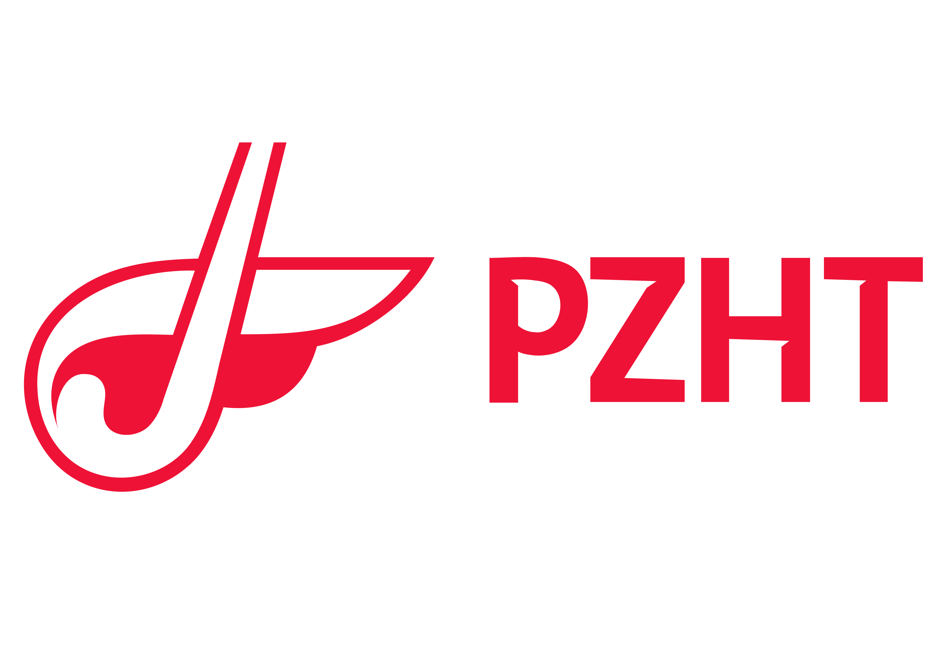
MISTRZOSTWA POLSKI MŁODZIKÓW i MŁODZICZEK
Regulamin systemu rozgrywek sezon 2023

I. DRUŻYNY UCZESTNICZĄCE

W rozgrywkach biorą udział drużyny zgłoszone do eliminacji w Okręgowych Związkach Hokeja na Trawie (OZHT):
- Wielkopolskim Związku Hokeja na Trawie (WZHT)
- Śląskim Związku Hokeja na Trawie (ŚlZHT)
- Dolnośląskim Związku Hokeja na Trawie (DZHT)
- Kujawsko-Pomorskim Związku Hokeja na Trawie (KPZHT)
- Opolskim Związku Hokeja na Trawie (OZHT)
- Łódzkim Związku Hokeja na Trawie (ŁZHT)

II. SYSTEM ROZGRYWEK

- Rozgrywki składają się z trzech faz:
    - okręgowych eliminacji,
    - Międzywojewódzkich Mistrzostw Młodzików,
    - turnieju finałowego.

- Rozgrywki prowadzone są oddzielnie dla dziewcząt i chłopców, przy czym w fazie okręgowych eliminacji w celu uatrakcyjnienia rozgrywek dopuszczalne jest połączenie kategorii.

- Okręgowe eliminacje:
  - System gry w fazie eliminacji ustalają odpowiednie Okręgowe Związki Hokeja na Trawie.
  - Eliminacje w okręgach powinny zakończyć się najpóźniej do 30.06.2023. Zmiana terminu zakończenia może ulec zmianie po uzgodnieniu z WGiD PZHT.
  - Organizatorzy rozgrywek są zobowiązani do przesłania do WGiD komunikatu końcowego rozgrywek najpóźniej 5 dni po zakończeniu eliminacji.

- Międzywojewódzkie Mistrzostwa Młodzików i Młodziczek (MMM)
  - Organizatorem turniejów MMM są Okręgowe Związki Hokeja na Trawie wyznaczone przez WGiD PZHT.
  - Turnieje MMM powinny być rozegrane do 30.09.2023.
  - Organizowane są dwa turnieje w ramach Międzywojewódzkich Mistrzostw Młodzików i Młodziczek:
- W strefie północnej – drużyny z okręgów WZHT, KPZHT, ŁZHT,
- W strefie południowej – drużyny z okręgów ŚlZHT, DZHT, OZHT.
  - W turnieju MMM bierze udział 6 drużyn.
  - Prawo gry w turnieju MMM uzyskują drużyny, które zajęły 1-2 miejsce w okręgowych eliminacjach. W porozumieniu z WGiD PZHT organizatorzy mają możliwość zmniejszenia lub zwiększenia ilości drużyn biorących udział w turnieju MMM. Wówczas o podziale miejsc w turnieju MMM decyduje WGiD PZHT proporcjonalnie do ilości drużyn zgłoszonych w okręgowych eliminacjach.

- Turniej finałowy
  - Turnieje będzie rozegrany w okresie od 01.10.2023 r. do 09.10.2023 r. Data turnieju finałowego podana zostanie w oddzielnym komunikacie.
  - Organizatorem turnieju finałowego jest PZHT. PZHT może powierzyć organizację turnieju finałowego uczestnikowi finałów.
  - W turnieju finałowym zagrają 4 drużyny. Awans do turnieju finałowego uzyskują drużyny, które zajęły 1 i 2 miejsce w MMM.
  - Drużyna, która wygra turniej finałowy uzyskuje tytuł Mistrza Polski Młodzików w sezonie 2023.
  - Turniej finałowy rozegrany zostanie systemem „każdy z każdym”.
  - W turnieju finałowym spotkania mogą zakończyć się wynikiem nierozstrzygniętym.
  - O klasyfikacji końcowej drużyn decydują:
    - większa ilość punktów,
    - w przypadku równej ilości punktów między dwoma i więcej drużynami decyduje w kolejności:
- lepsza różnica między bramkami zdobytymi a straconymi,
- większa ilość strzelonych bramek
- bezpośrednie pojedynki pomiędzy zainteresowanymi drużynami,
- większa ilość zwycięstw, w tym w.o.
    - w przypadku gdy podpunkty 5.7.2 są równe wówczas następują zawody w karnych zagrywkach.
  - Przyznaje się następujące ilości punktów:
- za zawody wygrane zwycięska drużyna otrzymuje 3 pkt,
- za zawody nierozstrzygnięte każda z drużyn otrzymuje po 1 pkt,
- za zawody przegrane pokonana drużyna otrzymuje 0pkt.
- Koszty związane z organizacją turnieju zostaną podzielone na wszystkie zgłoszone drużyny.

III. OBOWIĄZKI KLUBÓW

- Kluby zobowiązane są do wpłacenia wpisowego bezpośrednio do organizatora rozgrywek eliminacyjnych. Termin wpłaty wpisowego oraz jego wysokość wyznacza organizator.
- Niedokonanie wpłaty wpisowego w wyznaczonym terminie spowoduje nałożenie dodatkowej opłaty za każdą kolejkę ligową do czasu uregulowania należności.
- Koszty organizacji turnieju finałowego pokrywane są w następujący sposób:
  - wynajem obiektu - PZHT
  - radiofonizacji i spikera - PZHT
  - opiekę medyczną - PZHT
  - delegacji delegata technicznego – uczestniczące Kluby
  - delegacji sędziowskich – uczestniczące Kluby
  - Nagrody drużynowe i medale - PZHT
  - wody pitnej dla wszystkich drużyn - PZHT

IV. UPRAWNIENIA - ZAWODNICY

- W rozgrywkach mogą brać udział zawodnicy z roczników: 2010, 2011, 2012.
- Wszyscy zawodnicy reprezentujący klub w danym sezonie muszą być wpisani na listę zgłoszeniową przed sezonem lub dopisani w trakcie sezonu.
- Zmiana barw klubowych jest możliwa w terminie wyznaczonym przez Wydział Gier i Dyscypliny PZHT.
- Zawodnik uprawiony do zawodów jest zobowiązany posiadać:
  - licencję sportowca wydaną przez WGiD PZHT,
  - ważną zdolność lekarską,
  - w przypadkach budzących wątpliwość tożsamość zawodnika weryfikowana jest na podstawie: legitymacji szkolnej, dowodu osobistego, paszportu lub prawa jazdy.
- Zawodnik, który rozegrał spotkanie w kategorii młodzik nie może tego samego dnia uczestniczyć we współzawodnictwie w innej kategorii wiekowej.
- Udział zawodnika w zawodach niewpisanego na listę, spowoduje nałożenie kary finansowej określonej w obowiązującym w sezonie halowym Taryfikatorze opłat.

V. PRZEPISY GRY

- Przepisy gry określono w dokumencie „Przepisy gry – kategoria młodzik”.

V. PRZEPISY GRY

Dokumenty powiązane:
- Przepisy gry – kategoria młodzik.
- Regulamin systemu współzawodnictwa i rozgrywek PZHT
- Taryfikator opłat PZHT.
- Regulamin dyscyplinarny PZHT.

Regulamin został zatwierdzony przez Zarząd PZHT w dniu 25.04.2023 r.

